TOKAT İL MİLLİ EĞİTİM MÜDÜRLÜĞÜ
2020-2021 EĞİTİM ÖĞRETİM YILI
“EĞİTİM BAYRAĞI AİLEMDE” PROJESİ UYGULAMA REHBERİ

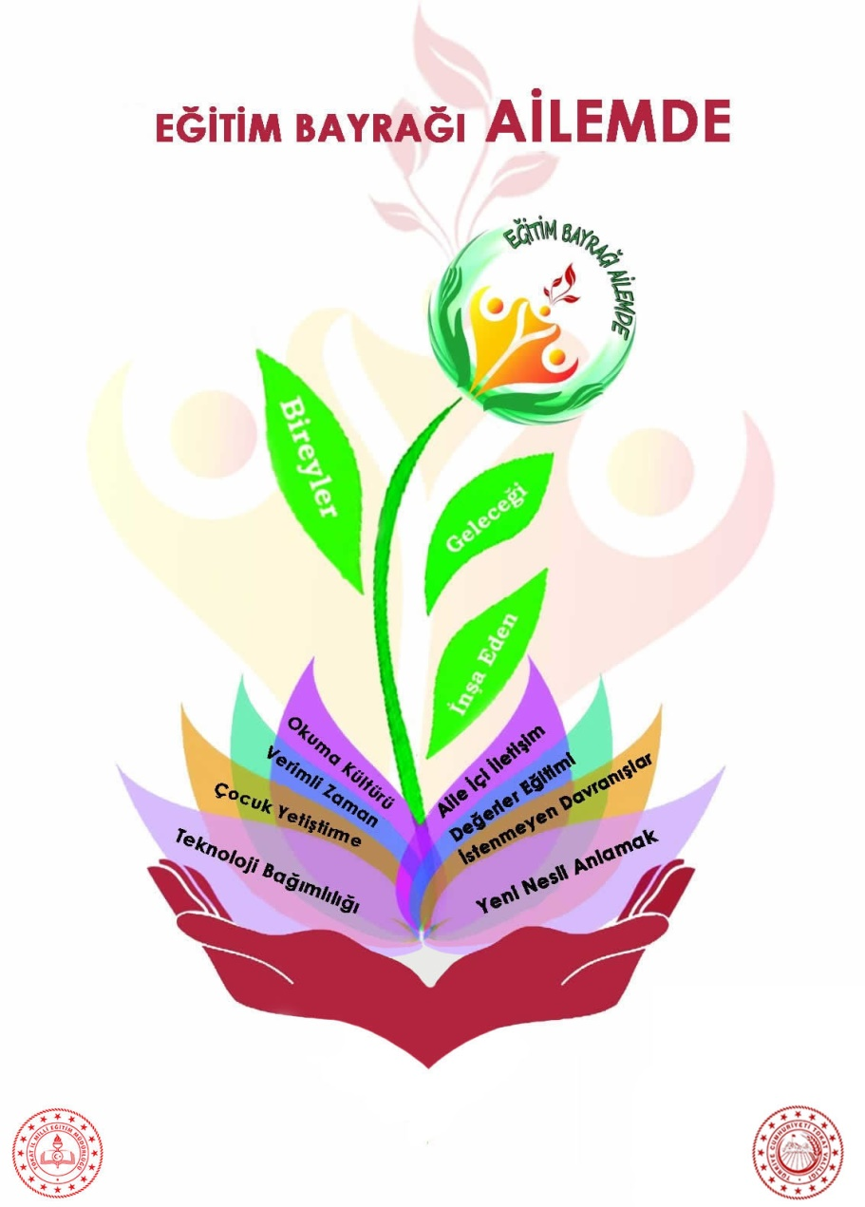

EĞİTİM BAYRAĞI AİLEMDE
PROJENİN AMACI:
Eğitim Bayrağı Ailemde; Tokat’taki resmî okullarda (okul öncesi, ilkokul, ortaokul, ortaöğretim, özel eğitim) öğrenim gören öğrencilerin velilerine yönelik yapılan seminer, gezi, toplantı vb. faaliyetler ile okul-veli arasında iletişimi, iş birliğini güçlendirmek ve okul aile birliklerini aktif kılmak amacıyla hayata geçirilen bir projedir
(Milli Eğitim Müdürlüğümüz tarafından oluşturulan proje uygulama rehberi doğrultusunda Okul proje yürütme kurulları; okulun sosyo-ekonomik yapısı ve ihtiyaç analizine göre (okul-çevre şartları, veli ve öğrenci profili ) belirlenen konulardan hareketle seminer konularını belirleyip ve kurs programını hazırlayacaklardır.)
PROJENİN HEDEFLERİ:
- Okul aile birliği başkanlarından okul çevresindeki doğal lider olabilecek velilerden yeterince yararlanmak.
- Velilerimizin okullarımızdaki sosyal etkinlik ve sanatsal kültürel faaliyetlerinden etkin bir şekilde yararlanmaları sağlamak.
- Müdürlüğümüzdeki akademik çalışmalar yapan eğitimciler de dâhil olmak üzere diğer resmi kurumlardaki insan kaynakları kapasitemizi etkin kullanmak
- Velileri bilinçlendirerek veli öğrenci arasındaki iletişimin ve beraber geçirdikleri zamanın kalitesinin arttırarak çocuklarımızın geleceğe hazır bireyler olarak yetişmelerine katkı sunmak.
- Okullarımızın okul, veli, öğrenci iş birliğini güçlendirmek.
- Velilerimizin İl Milli Eğitim Müdürlüğümüzün, Belediye, Gençlik Spor İl Müdürlüğü ve Valilik tarafından uygulanmış olan projelere ve faaliyetlere yeterli ölçüde katılımını sağlamak.
- Okulun amaç ve hedeflerinin gerçekleştirilmesine, eğitimde kalite ve başarı için okulun stratejik plan çalışmalarına ve uygulamasına destek olmak, eğitimde fırsat eşitliğine imkân vermek ve öğretmenler kurulunca alınan kararların uygulanmasını desteklemek amacıyla velilerle iş birliği yapmak
- Öğrencilerin başarısını artırmak amacıyla okul yönetimince planlanan kurs, sınav, seminer, müzik, tiyatro, spor, sanat, gezi, kermes ve benzeri eğitim faaliyetlerinin düzenlenmesine katkı sağlamak.
- Okul yönetimiyle iş birliği yaparak eğitim ve öğretim faaliyetleri dışındaki zamanlarda okulun derslik, spor salonu, kütüphane, laboratuvar ve atölyeleri gibi eğitim ortamlarının değerlendirilmesine katkı sağlamak.
- Eğitim ve öğretimle ilgili kurumlar ve sivil toplum kuruluşlarıyla iş birliği yapmak.
- İl milli eğitim müdürlüğümüzün proje faaliyetlerinde daha etkin yer almalarının sağlanması.
- Maddi ve manevi ihtiyaçlı olan veli ve öğrencilere ihtiyaçları doğrultusunda yardım sağlamak.

PROJE FAALİYETLERİ:
1-... Dönem Okul Aile Birliği Başkanları Toplantısı
-İlimiz merkez ve merkeze bağlı okul/kurumların okul aile birliği başkanlarına Eğitim Bayrağı Ailemde projesinin tanıtımı ile yıl boyu velilere dönük yapılması planlanan seminer konularının ve il milli eğitim müdürlüğümüzün yürüttüğü projelerin tanıtılması. (Proje tanıtım programına okul aile birliği başkanları ve okul yöneticilerine, projenin önemi ve nasıl projede yer alacakları anlatılacaktır.)
2-İletişim, Liderlik, Sorun Çözme, Çatışma ve Stres" konularında eğitim vermek üzere Müdürlüğümüz İnsan Kaynakları Birimi işbirliği ile eğitimlerde faydalanmak adına ilimizde görev yapan öğretmenlerden doktora yapanların ve doktora tez konularının listesinin çıkarılması
3-…Dönem Okul Aile Birliği Başkanları Toplantısı
-Birinci yarı yılda yapılan faaliyetlerin değerlendirilmesi, zayıf ve güçlü yönlerin tespiti çözüm önerileri alınması.
4-Okul Aile Birliği Başkanlarına doğal liderlere yönelik ""İletişim, Liderlik, Sorun Çözme, Çatışma ve Stres" konulu eğitim verilmesi
5-Okulların belirledikleri en az dört 4 konuda eğitim yapmaları
KONU BAŞLIKLARI
- Aile Ahlakı ve Çocukta Ahlaki Gelişim.
- Aile İçi İletişim.
- Ailede Demokratik Ortam.
- Okul Öncesi Eğitim Önemi,
- Okuma kültürü,
- Çocuk bakımı,
- Çocukların Gelişim Psikolojisi.
- Bağımlılıklardan Korunma.
- Bilinçli Teknoloji Kullanımı.
- Çevre Bilinci.
- Devamsızlıkların Önlenmesi.
- Görgü Kuralları.
- Hijyen ve Sağlıklı Beslenme.
- Huzurlu Aile.
- İsraf.
- İstenmeyen Davranışlar.
- Mahremiyet.
- Çocuk Yetiştirme.
- Yeni Nesli Anlamak.
- Güvenli ve Huzurlu Aile.
- Sağlıklı Beslenme Alışkanlığı .
- Değerler Eğitiminde Ailenin Önemi.
- Teknoloji Bağımlılğı ve Çocuk Üzerindeki Etkileri.
- X (Orta Yaş ) Y (Genç) Z ( Çocuk ) Kuşakları ve Özellikleri, Çocuklarımızla Neden Sıklıkla Çatışma Yaşarız?
- Çocukla Verimli Zaman Geçirmek.

6-Proje kapsamında okuma gruplarının(okul aile birliği başkanları ile) oluşturulması (
7-Okul aile birlikleri iyi örnekler paylaşım toplantıları
8-Gezi, piknik, şiir dinletisi vb. külterel sanatsal etkinliklerin yapılması

Proje Faaliyet Takvimi:

……. Proje afiş ve duyurularının okullara ulaştırılması ve tanıtım toplantılarının yapılması
…….Okulların belirledikleri 4 konu başlığı için duyurularını yapması, katılımcı listelerinin oluşturulup İl MEM’ne ulaştırılması
…….İl MEM’nün gelen talep doğrultusunda okul kurslarını ve Okul Aile Birliği Başkanlarına dönük kursların planlaması
…….Planlanan eğitimlerin uygulanması
